101年度國民中小學教師
動物福利教育【初階班】研習計畫
壹、緣起
生活中，人與動物的互動幾乎無所不在，也充滿各種形式的衝突、競爭。中央研究院社科所學者錢永祥教授曾說：「一個不以目前的方式和規模使用動物的社會，不可能和目前社會具有同樣的面貌」。人類對待和看待動物的方式如果改變，是否也將影響人類社會中人與人之間的對待和看待方式？人與自然的互動是否也將改變？
寵物犬與流浪犬表徵同一物種的不同命運，也反映人類社會的各種生命與價值觀。經濟（農場）動物是當前人類動物性蛋白質和脂肪的主要攝取源，牠們的生命福祉不僅關連肉品品質與安全，更涉及疫病和人類的健康風險，以及地球的可持續發展。此外，校園流浪犬問題，應該根據什麼原則來面對？課程綱要或是課本中有涉及到動物生態或是愛護動物的內容時，如何將動物福利融入在教學中？方法又該如何？動物的人道對待為什麼是生命教育及培養健全人格不可或缺的內涵？虐待動物與人類暴力之間如何成為有機的連帶？
這些課題都與動物福利息息相關，而人類與其他生命的互動，也在在影響每一生命個體的福祉，更影響整體環境的好壞。
臺灣動物社會研究會透過無數國內外的議題行動與教育，促進人們意識、行為及公共政策的改變，希望創造「人與動物、環境的和諧互動」。自民國97年起，每年舉辦「國民中小學動物福利教育研習計畫」，藉由對相關議題及知識的探索、充分的討論、對話，釐清動物福利、倫理及教育的內涵，發展動物福利教學方案，建立對人、動物、環境友善的行為。
貳、目的
一、探索九年一貫課程綱要與動物福利教育之間的連結，並發展可行方案。
二、瞭解人與動物的互動，及動物倫理與動物福利的應用。
三、瞭解動物福利的相關內涵、知識、能力及法規。
四、瞭解動物福利與校園動物議題的關連，及相關問題的處理準則。
五、培養學生對生命的尊重。
參、主（承）辦單位
主辦單位：教育部
承辦單位：國家教育研究院、英國防止虐待動物協會（RSPCA）、臺灣動物社會研究會（EAST）
肆、課程規劃
此培訓課程（課程表如附件1）係採高度互動性，融合多元方式辦理，包含影像呈現、小組討論、團體活動、實作示範及經驗分享等。內容包括：
一、簡介：臺灣動物社會研究會（EAST）、英國防止虐待動物協會（RSPCA）的宗旨與主要工作。
二、九年一貫課程綱要與動物福利教育之間的連結。
三、人與動物互動、動物倫理與動物福利科學。
四、什麼是動物福利？動物福利的基本觀念—動物需求（生理、心理、行為與社群需求），動物利用，動物的疼痛，動物虐待與疏於照顧，對動物的責任，動物相關法規等。
五、什麼是動物福利教育？在教科書，甚至是教學場域中，會發生哪些動物福利的問題？教師要如何轉折？動物福利教育如何在「教學過程」中達成？
六、建構對動物友善的校園；對待動物的態度；動物福利教育的價值；發展成為全校政策與行為準則的可能性和挑戰。
七、如何將動物福利觀念融入於戶外教學觀察活動
八、動物福利教育的教學方法；如何處理具爭議性的論題；如何融入其他教育議題；關於人類中心主義的討論；學童虐待動物行為的處理；如何透過教室中的討論，發展學童對待校園動物的行為準則等。
九、關於動物福利教育的教學規劃與應用；討論、分享理論的實際應用；創新的教學點子。
十、戶外觀察活動：如何培養學童關注於動物福利的觀察和評估；戶外動物福利教育活動的準備等。
十一、分組活動：簡報戶外參訪的觀察與心得，討論實施動物福利教育的教學規劃方案，分享已實施、計畫實施的教學活動。
十二、動物福利的未來趨勢：動物福利對人類永續發展的影響；對國內與國際法律的影響；對國際貿易的影響；對公眾健康的影響等。
伍、相關事宜
一、研習時間：民國101年11月6日（星期二）至8日（星期四），共3天。
二、研習地點：國家教育研究院三峽總院區（新北市三峽區三樹路2號）。
三、對象：各學習領域輔導員、教師，總學員人數為30人。
四、網路報名：請於101年11月2日（星期五）前上國家教育研究院網站（網址：www.naer.edu.tw）之「研習業務」項下「班別及報名」點選研習班別後之「報名」選項，填妥研習員資料，送出確認後始完成報名手續，本院將以e-mail通知審核通過，並公佈於網上「學員名單」，報名資訊詳如附件2。
五、戶外觀察活動注意事項：參加者需準備適合前往戶外觀察的衣物（如球鞋、禦寒衣物、雨衣或雨傘等），亦可自備攝影器材及筆記。
六、本研習外籍講師課程另有翻譯人員。
陸、教材
提供每位學員發展動物福利教育之教材、光碟乙套。
柒、研習證書與研習時數
一、全程參與研習課程者核發22小時研習時數。
二、臺灣動物社會研究會（EAST）將頒發證書，且推薦具有熱忱的教師，擔任政府相關單位或民間團體推廣動物福利教育之種子教師或講師。
國家教育研究院
第1104期 101年度國民中小學教師動物福利教育【初階班】課程表
研習班別 | 101年度國民中小學教師動物福利教育【初階班】研習
研習時間 | 101年11月6日（二）至8日（四），共3天
課程目標 | 提升各學習領域教師對動物福利、倫理的教學知識及能力。
研習對象 | 國民中、小學各學習領域教師
培訓人數 | 本次研習培訓人數共計30人。
週 次 | 三天

日 期 |  |  | 11/6 | 11/7 | 11/8
星 期 |  |  | 二 | 三  三 | 四  五
早  晨 | 06：00 |  | 起 床
早  晨 | 07：20 |  | 早 餐
早  晨 | 07：50 |  | 準 備
上  午 | 第  一  節 | 08：00  ｜  08：50 | 上午9：00  於板橋火車站1樓大廳  西側門出口專車  準時發車 | 建構動物福利  友善校園  朱增宏執行長  臺灣動物社會研究會 | 戶外教學心得分享  分組報告
上  午 | 第  二  節 | 09：00  ｜  09：50 | 9：30~9：50  良師園（宿舍1樓）  報到 | 動物福利友善校園  —融入式戶外教學  （9:00~10:30）  陳玉敏主任  臺灣動物社會研究會 | 動物福利科學的  應用與評估  朱增宏執行長  臺灣動物社會研究會
上  午 | 第  二  節 | 09：00  ｜  09：50 | 9:50~10:00  班務及課程介紹  陳玉敏主任  臺灣動物社會研究會 | 動物福利友善校園  —融入式戶外教學  （9:00~10:30）  陳玉敏主任  臺灣動物社會研究會 | 動物福利科學的  應用與評估  朱增宏執行長  臺灣動物社會研究會
上  午 | 第  三  節 | 10：00  ｜  10：50 | 探索活動及課程目標  陳玉敏主任  臺灣動物社會研究會 | 動物福利友善校園  —融入式戶外教學  （9:00~10:30）  陳玉敏主任  臺灣動物社會研究會 | 校園推展動物學伴  計畫分享  1.林淑美主任  鼎金國中  2.葉玉瑛老師  高雄中學
上  午 | 第  四  節 | 11：00  ｜  11：50 | 動物福利與九年一貫課程綱要  朱增宏執行長  臺灣動物社會研究會 | 戶外教學的籌畫  與評量  （10:30~11:50）  陳玉敏主任  臺灣動物社會研究會 | 校園推展動物學伴  計畫分享  1.林淑美主任  鼎金國中  2.葉玉瑛老師  高雄中學
地 點 |  |  | 傳 習 苑 304 教 室
下  午 | 第  五  節 | 13：40  ｜  14：30 | 何謂「動物福利」  陳玉敏主任  臺灣動物社會研究會 | 融入式戶外教學參訪  —臺北市立動物園  （13:00~16:00）  陳玉敏主任  臺灣動物社會研究會 | 動物福利教育教學法討論  （13:40~15:00）  1.David Coggan  2.Paul Littlefair  英國RSPCA  3.朱增宏執行長  臺灣動物社會研究會
下  午 | 第  六  節 | 14：40  ｜  15：30 | 動物福利的影響及關連  朱增宏執行長  臺灣動物社會研究會 | 融入式戶外教學參訪  —臺北市立動物園  （13:00~16:00）  陳玉敏主任  臺灣動物社會研究會
下  午 | 第  七  節 | 15：40  ｜  16：30 | 探索活動  陳玉敏主任  臺灣動物社會研究會 | 融入式戶外教學參訪  —臺北市立動物園  （13:00~16:00）  陳玉敏主任  臺灣動物社會研究會 | 發展動物福利教育  教學方案（15:20~16:30）  分組研討及報告
下  午 | 第  八  節 | 16：40  ｜  17：30 | 你我的位置？  —探討動物倫理、動物權、  動物福利  朱增宏執行長  臺灣動物社會研究會 | 分組討論—  校外教學活動報告  朱增宏執行長  臺灣動物社會研究會 | 綜合座談  （16:40~17:30）
賦歸
17:40
專車往板橋火車站
地 點 |  |  | 傳 習 苑 304 教 室
備註 |  |  | 研習天數：3天（22小時）  研習人數：30人  研習地點:國家教育研究院（新北市三峽區三樹路2號），傳習苑304教室  承辦人：林巧涵小姐 （02）8671-1144 e-mail:qiaohan@mail.naer.edu.tw  協辦人：王美芸小姐
學員注意事項:
1.報名起迄時間：即日起上網完成報名手續，錄取名單隨即上網公告，101年11月2日截止報名（未於截止時間上網報名者，視同棄權）。
2.研習期間：101年11月6日（星期二）至101年11月8日（星期四），共計三天。
3.報到日期：101年11月6日（星期二）上午9時30至9時50止。報到當日本院備有專車，於板橋火車站西側門出口（新府路方向）9時準時發車；研習結束當日亦有專車由本院送往板橋火車站（車程約需40分鐘）。（詳見本院網站研習須知各項規定）
4.研習地點：國家教育研究院（新北市三峽鎮三樹路二號）。
5.研習員報到須知及課表，請逕至本院網站（www.naer.edu.tw）研習業務項下下載上開資料及上網報名（e-mail務必填寫正確，以利錄取通知）。
6.提前一天住宿學員，請自行前往，並於晚上9時前到達住宿，報名時需在備註欄註明（惟次日早餐自理），需搭專車及素食者，請於報名時務必點選。
7.本研習供膳宿，差旅費及代課費請由各單位自理，並請轉知 貴單位所屬人員依規定準時報到參與研習。
8.研習員請自行攜帶盥洗用具、環保杯、環保袋，本院不另行提供。
國家教育研究院交通位置圖
周邊交通資訊
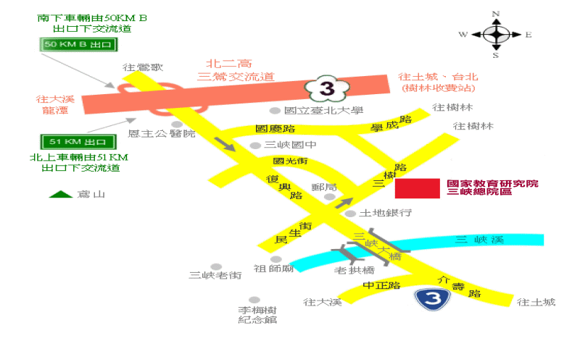
院區平面圖
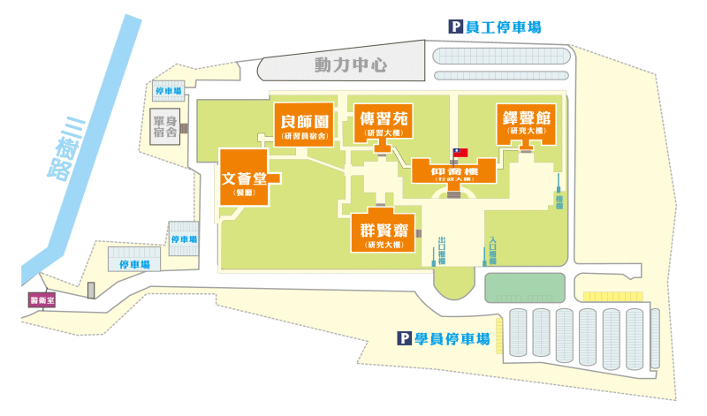
研究院周邊公車站牌
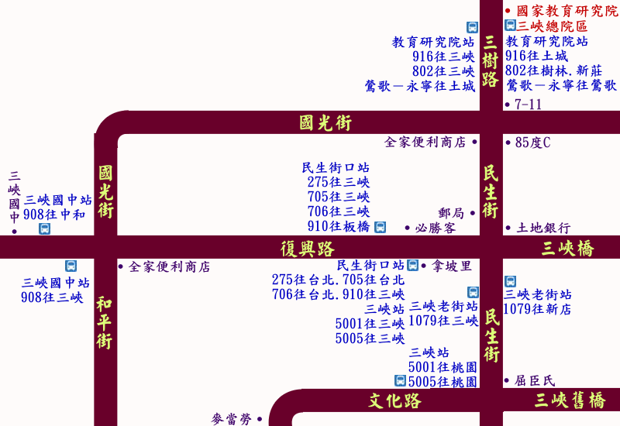
一、土城：
（一）搭乘捷運至永寧站下車，於1或4號出口搭乘916公車，至教育研究院站下車。（車程約30分鐘）
（二）搭乘捷運至永寧站下車，於1或4號出口搭乘922公車，至三峽二站下車，三樹路直行500公尺左側即為本院。（車程約40分鐘；步行時間約7分鐘）
二、板橋：
（一）搭乘910公車至民生街口／三峽老街站下車，至前方路口左轉民生街，再直行約350公尺右側即為本院。（車程約40分鐘，步行時間約5分鐘）
（二）搭乘932公車至三峽二站下車，三樹路直行500公尺左側即為本院。（車程約50分鐘；步行時間約7分鐘）
三、中和：
（一）搭乘908公車至三峽國中站下車，直行600公尺處（路口左前方為土地銀行）左轉民生街，再直行約300公尺右側即為本院。（車程約40分鐘；步行時間約15分鐘）
（二）搭乘921公車至三峽二站下車，三樹路直行500公尺左側即為本院。（車程約50分鐘；步行時間約7分鐘）
四、樹林：搭乘802、885公車至教育研究院站下車。（車程約30分鐘）
五、鶯歌：搭乘鶯歌－永寧線環狀先導公車至教育研究院站下車。（車程約30分鐘）
六、908、910、916、921、922、932等公車係行駛高速公路，速度較快。

